АДАПТИВНОЕ ОБУЧЕНИЕ АРХИТЕКТУРЫ И ПАРАМЕТРОВ РАДИАЛЬНО-БАЗИСНОЙ НЕЙРОННОЙ СЕТИ

ВВЕДЕНИЕ
В настоящее время искусственные нейронные сети (ИНС) получили широкое распространение для решения большого класса задач обработки информации, прежде всего интеллектуального управления, идентификации, распознавания образов, классификации, кластеризации, прогнозирования, эмуляции в условиях неопределенности и существенной нелинейности. В случае необходимости обработки информации в on-line режиме по мере последовательного поступления на вход новых данных, на первый план выходит вопрос скорости сходимости процесса обучения, существенно ограничивающий класс ИНС, пригодных для работы в этом режиме. С точки зрения оптимизации по скорости процесса обучения весьма перспективными являются ИНС, основанные на ядерных (радиально-базисных, потенциальных, колоколообразных) функциях активации.
Наиболее популярными из перечисленных ИНС являются радиально-базисные нейронные сети (Radial Basis Function Neural Networks – RBFN). Основные идеи радиально-базисных нейронных сетей связаны с методом потенциальных функций [1], оценками Парзена [2, 3], ядерной [4] и непараметрической [5] регрессиями. Важной особенностью этих сетей является то, что они обладают универсальными аппроксимирующими свойствами и способны обучаться в реальном времени.
Обучение RBFN основывается на оптимизации некоторого (обычно квадратичного) критерия, а поскольку выходной сигнал сети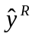 линейно зависит от синаптических весов, для их настройки могут быть использованы быстродействующие алгоритмы оптимизации второго порядка, например, рекуррентный метод наименьших квадратов.
Основным недостатком радиально-базисной сети является ее подверженность «проклятию размерности», порождающему экспоненциальный рост числа радиально-базисных нейронов (R-нейронов) с ростом размерности входного пространства, в связи с чем, в настоящей работе предлагается подход к обучению RBFN с ограничением количества нейронов в on-line режиме обработки информации.

- РАДИАЛЬНО-БАЗИСНАЯ НЕЙРОННАЯ СЕТЬ
На рис. 1 приведена стандартная архитектура радиально-базисной сети, скрытый слой которой реализует некоторое нелинейное преобразование пространства входов 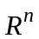 в скрытое пространство 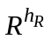 более высокой размерности 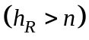, а выходной слой, образованный адаптивным линейным ассоциатором, формирует отклик сети, осуществляя нелинейное преобразование вида

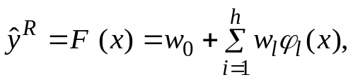

где 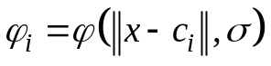 – радиально-базисные функции, определяющие свойства сети, зависящие от расстояния 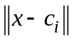 между входным вектором 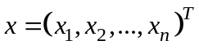 и центром и параметра ширины , определяющего локальную область входного пространства, на которую реагирует эта функция. Чаще всего в качестве активационной функции применяется гауссиан

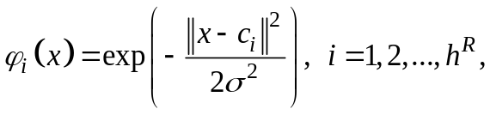

хотя может быть использовано и множество других конструкций.
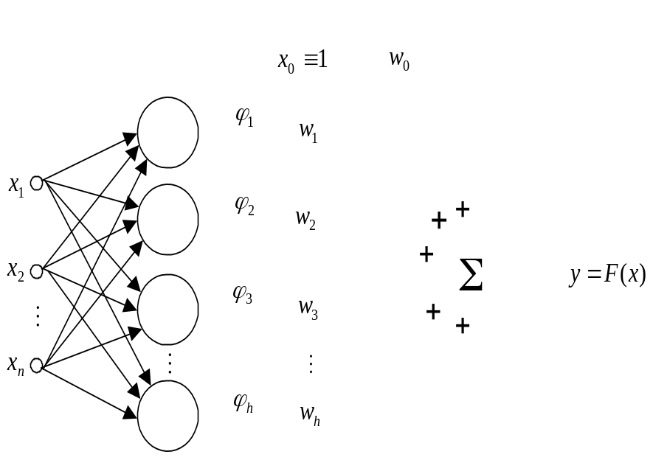 | 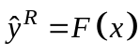

Рис. 1 – Радиально-базисная нейронная сеть

Преобразования, которые реализует радиально-базисная нейронная сеть, можно записать в виде
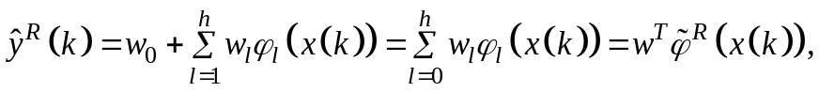
где
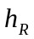– число нейронов скрытого слоя, – символ транспонирования.
Оптимизация квадратичного критерия обучения
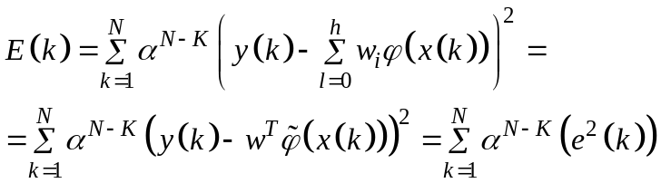

в реальном времени может быть реализована с помощью рекуррентного метода наименьших квадратов в виде

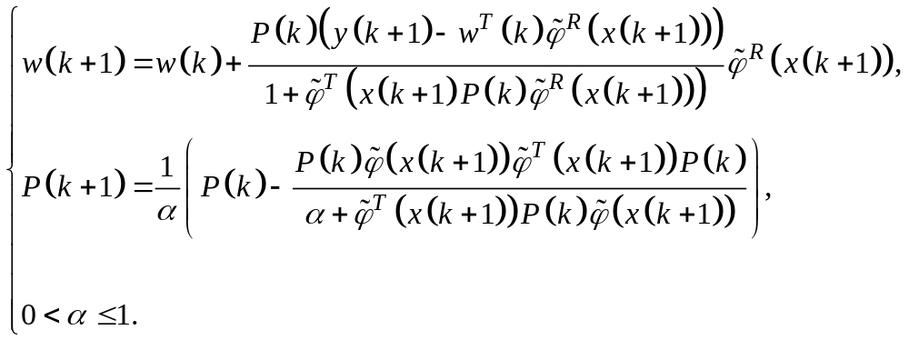

- ПОСТАНОВКА ЗАДАЧИ ИССЛЕДОВАНИЯ
Вопрос выбора количества нейронов 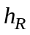 и правильного расположения центров чрезвычайно актуален. Простейшим вариантом решения этой проблемы является использование алгоритма Subtractive clustering [6], который достаточно эффективен при работе в пакетном режим,но при этом требует выбора целого набора свободных параметров. Если решаемая задача связана с обработкой нестационарных процессов, то необходимо время от времени переинициализировать сеть, т.е. запускать ее работу с нуля.
Dynamic Decay Adjustment (DDA), тоже является одним из возможных методов обучения радиально-базисных нейронных сетей [9]. Он относится к алгоритмам конструктивного обучения, работает достаточно быстро. Однако, при работе в on-line режиме при обработке нестационарных сигналов этот метод становятся неэффективным.
Resource Allocation Network [10] использует комбинированное обучение, основанное как на оптимизации, так и на памяти (принцип «нейроны в точках данных»), с включением элементов конкуренции. При этом в процессе обучения с помощью градиентных процедур настраиваются как синаптические веса, так и параметры центров нейронов, ближайших к поступившему наблюдению. Можно заметить, что в качестве активационных, в этой сети вместо традиционных гауссианов используются квадратичные функции Епанечникова [11]. Недостатком Resource Allocation Network является достаточно высокая вычислительная сложность.
В связи с этим представляется целесообразным разработка искусственной эволюционной радиально-базисной нейронной сети, которая сама настраивает не только свои веса, но и определяет автоматически количество нейронов и расположение центров радиально-базисных функций в on-line режиме с высокой скоростью поступления и обработки данных.

- АРХИТЕКТУРА ГИБРИДНОЙ ЭВОЛЮЦИОННОЙ СЕТИ
На рис. 2 приведена структурная схема гибридной эволюционной искусственной нейронной сети, основу которой составляет радиально-базисная нейронная сеть с переменным количеством нейронов и самоорганизующаяся карта Кохонена (SOM) [12], которая управляет их числом и настраивает расположение центров в режиме самообучения.

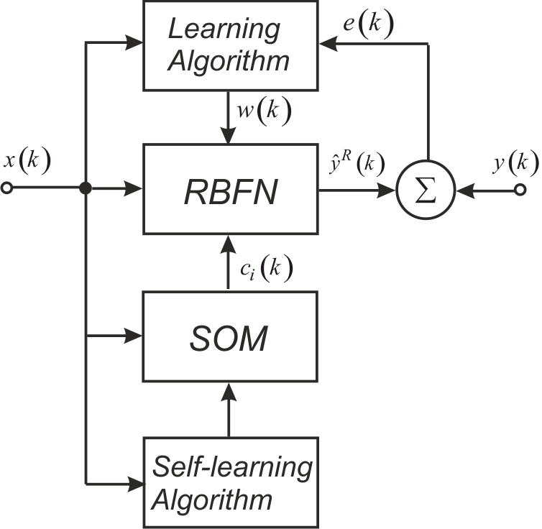

Рис. 2 – Структурная схема гибридной эволюционной сети.
Процесс функционирования предлагаемой системы происходит следующим образом. При поступлении первого наблюдения оно подается на вход радиально-базисной сети, где формируется первый нейрон по принципу «нейроны в точках данных», т.е. практически мгновенно. При последующем поступлении наблюдений они, сперва поступают в SOM, где идет сравнение с уже существующими центроидами, а потом, если же совпадений не обнаружилось формируется новый центроид и соответственно и новый нейрон в RBFN.

- УПРАВЛЕНИЕ КОЛИЧЕСТВОМ НЕЙРОНОВ В СЕТИ
В рамках развиваемого подхода введем в рассмотрение следующий метод управления количеством нейронов в сети:
Шаг 1₁: закодировать все значения входных переменных в интервале 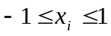 и задать радиус рецепторного поля функции соседства, в интервале 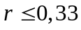;
Шаг 2₁ : при поступлении наблюдения задать 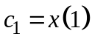;
Шаг 3₁ : при поступлении наблюдения :

- если 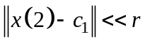, то 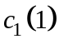 корректируется по правилу

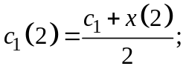

- если 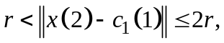 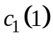 корректируется согласно правилу самообучения самоорганизующейся карты Кохонена по принципу «победитель получает больше» (WTM) [12]

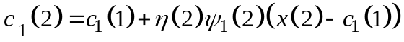

с функцией соседства

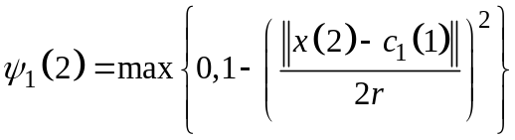

(функция Епанечникова [11] с рецепторным полем с радиусом )

- если 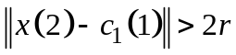,

формируется новая радиально-базисная функция с центром 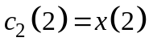;
На этом первая итерация формирования активационных функций радиально-базисной нейронной сети заканчивается. Пусть к му моменту времени сформировано 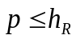 активационных функций 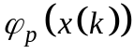 с центрами 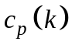 и на обработку поступило наблюдение . Далее формирование радиально-базисных функций производится следующим образом:
Шаг 1_{к+1}: определить нейрон-победитель, для которого расстояние 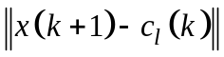 минимально среди всех ;

Шаг 2_{к+1}:
- если 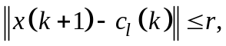 то 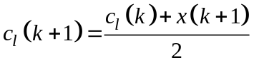;
- если 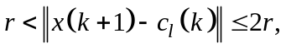 то

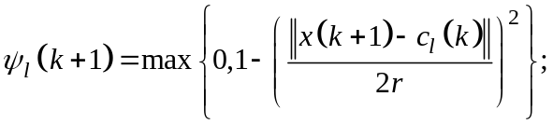

- если 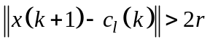, то сформировать радиально-базисную функцию с центром 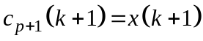;
если же в процессе формирования радиально-базисных функций возникает ситуация
, а 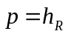,
то необходимо увеличить радиус рецепторного поля и вернуться к шагу 2_{к+1} с увеличенным радиусом функции .
Как видно данная процедура есть гибрид эволюционного алгоритма Касабова [13] и самоорганизующейся карты Кохонена. Однако предложенная конструкция разработана не только для решения задач кластеризации, но для управления количеством нейронов в радиально-базисной нейронной сети.

ВЫВОДЫ
Данный подход позволяет обеспечить необходимое качество обработки информации на заданном количестве наблюдений в последовательном on-line режиме.

ЛИТЕРАТУРА
- Айзерман М. А. Метод потенциальных функций в теории обучения машин. / Айзерман М. А., Браверман Э. М., Розоноэр Л. И. – М.: Наука, – 1970. – 384 с.
- Parzen E. On the estimation of a probability density function and the mode / Parzen E. // Ann. Math. Statist. – 1962. – 38. – P. 1065-1076.
- Надарая Э. А. О непараметрических оценках плотности вероятности и регрессии / Надарая Э. А. // Теория вероятностей и ее применение. – 1965. – 10. – № 1. – С. 199-203.
- Haykin S. Neural Networks. A Comprehensive Foundation./ Haykin S. // Upper Saddle River, N.J.: Prentice Hall, Inc., 1999. – 842 p.
- Варядченко Т. В. Непараметрический метод обращения функций регрессии / Варядченко Т. В., Катковник В. Я. // Стохастические системы управления. – Новосибирск: Наука, 1979. – С. 4-14.
- Chiu, S. Fuzzy model identification based on cluster estimation / Chiu, S. // Journal of intelligent & fuzzy systems. – Vol. 2 – №3 –Sept. 1994.
- Бодянський Є.В. Еволюційна нейронна мережа з ядерними функціями активації та адаптивний алгоритм її навчання. / Бодянський Є.В., Дейнеко А.О., Тесленко Н.О. // Наукові праці – Вип. 148. - Т. 160. – Комп’ютерні технології. – Миколаїв: Вид-во ЧДУ ім..// Петра Могили, – 2011. – С. 53-58.
- Бодянский Е.В. Адаптивное обучение комбинированной эволюционной нейронной сети. / Бодянский Е.В., Тесленко Н.А., Дейнеко А.А. – Матеріали міжнародної наукової конференції «Інтелектуальні системи прийняття рішень та проблеми обчислювального інтелекту». – Херсон. – 1. – 2011. – С. 215-220.
- Paetz, J Reducing the number of neurons in radial basis function networks with dynamic decay adjustment. / Paetz, J. // Neurocomputing – №62 – 2004 – P. 79-91.
- Platt, J. A resource allocating network for function interpolation / Platt, J.// Neural Comp. –1991 – 3– P. 213-225.
- Епанечников В.А. Непараметрическая оценка многомерной плотности вероятности / Епанечников В.А. // Теория вероятностей и ее применение – 1968 – 14 – №1 – С. 156-161.
- Kohonen T. Self-Organizing Maps / Kohonen T. – Berlin: Springer-Verlag. – 1995. – 362 p.
- Kasabov N. Evolving Connectionist Systems. / Kasabov N. // London: Springer – Verlag. – 2003 – 307p.

Сведения об авторах

Бодянский Евгений Владимирович, доктор технических наук, профессор кафедры искусственного интеллекта, Харьковский национальный университет радиоэлектроники. Интеллектуальные информационно-управляющие системы.
Харьковский национальный университет радиоэлектроники, пр. Ленина 14, г. Харьков, 61166, e-mail: bodya@kture.kharkov.ua.

Дейнеко Анастасия Александровна, аспирантка кафедры искусственного интеллекта, Харьковский национальный университет радиоэлектроники. Интеллектуальные информационно-управляющие системы.
Харьковский национальный университет радиоэлектроники, пр. Ленина 14, г. Харьков, 61166, e-mail: anastasiya.deineko

